北京智慧文旅平台建设-北京市文化和旅游局2025年度北京智慧文旅平台建设云计算服务项目--云服务运维月报


北京金山云网络技术有限公司
2025年11月

目录
一、 基础资源台账概况 1
二、 本月技术支撑统计 1
三、 业务系统资源使用情况统计（CPU、内存、存储） 1
四、 政务云基础资源台账 2
五、 计算服务 6
1． CPU使用率详情 6
2． 内存使用率详情 12
六、 存储服务 18
1． 磁盘使用率详情 18
2． 本地备份服务 22
七、 网络服务 28
1． 远程接入服务 28
2． VPN服务 28
3． WAF防护服务 29
4． 云平台巡检记录 30
八、 安全服务报告 31
1． 商用操作系统套餐 31
2． 主机防护服务 32
3． 主机日志分析服务 34
4． 数据库审计服务 36
5． 密码应用服务 37
6． 主机漏洞扫描服务 39
附件1：等保测评报告关键页 40
附件2：密码测评报告关键页 42

基础资源台账概况
2025年11月，北京智慧文旅平台建设-北京市文化和旅游局2025年度北京智慧文旅平台建设云计算服务项目共有1个业务系统在北京市级政务云金山云平台（以下简称“金山云”）运行,共56台云主机，840颗CPU，2252GB内存，104888 GB存储（包含31300 GB普通性能存储、73588 GB高性能存储）。

本月技术支撑统计
序号 | 工作类型 | 工单数量
1 | 需求处理 | 38

本月未发生业务系统中断事件和安全事件。

业务系统资源使用情况统计（CPU、内存、存储）
CPU使用率
序号 | 业务系统名称 | 主机数量 | CPU总量 | 使用率（%）
1 | 北京智慧文旅平台 | 56 | 840 | 13.91

内存使用率
序号 | 业务系统名称 | 主机数量 | 内存总量 | 使用率（%）
1 | 北京智慧文旅平台 | 56 | 2252 | 19.69

存储使用率
序号 | 业务系统名称 | 主机数量 | 存储总量 | 使用率（%）
1 | 北京智慧文旅平台 | 56 | 104888 | 18.78

政务云基础资源台账
合同要求：提供12个月1750颗CPU，4452 GB内存，141688 GB存储（包含31300 GB普通性能存储、110388 GB高性能存储）。
实现方式：通过云服务器方式开通云主机资源，分配cpu、内存及存储资源。
下表为本月云资源列表，cpu、内存、高性能存储资源分配情况：
序号 | 业务系统名称 | 云主机名称 | IP地址 | CPU | 内存（GB） | 存储总量（GB）
1 | 北京智慧文旅平台 | 市文旅局-科技教育处-北京智慧文旅平台文旅数据中心-领导驾驶舱1 | 192.169.203.231 | 8 | 8 | 650
2 | 北京智慧文旅平台 | 市文旅局-科技教育处-北京智慧文旅平台文旅数据中心-领导驾驶舱2 | 192.169.207.1 | 8 | 8 | 650
3 | 北京智慧文旅平台 | 市文旅局-科技教育处-北京智慧文旅平台文旅数据中心-数据中台1 | 192.169.206.58 | 8 | 64 | 1100
4 | 北京智慧文旅平台 | 市文旅局-科技教育处-北京智慧文旅平台文旅数据中心-数据中台2 | 192.169.204.2 | 8 | 64 | 1100
5 | 北京智慧文旅平台 | 市文旅局-科技教育处-北京智慧文旅平台文旅数据中心-数据中台3 | 192.169.205.79 | 8 | 64 | 1100
6 | 北京智慧文旅平台 | 市文旅局-科技教育处-北京智慧文旅平台文旅数据中心-数据中台采集引擎1 | 192.169.202.152 | 8 | 64 | 1100
7 | 北京智慧文旅平台 | 市文旅局-科技教育处-北京智慧文旅平台文旅数据中心-数据中台采集引擎2 | 192.169.202.253 | 8 | 64 | 1100
8 | 北京智慧文旅平台 | 市文旅局-科技教育处-北京智慧文旅平台文旅数据中心-智能标签平台1 | 192.169.207.143 | 8 | 32 | 1100
9 | 北京智慧文旅平台 | 市文旅局-科技教育处-北京智慧文旅平台文旅数据中心-智能标签平台2 | 192.169.205.186 | 8 | 32 | 1100
10 | 北京智慧文旅平台 | 市文旅局-科技教育处-北京智慧文旅平台文旅数据中心-智能标签平台3 | 192.169.207.152 | 8 | 32 | 1100
11 | 北京智慧文旅平台 | 市文旅局-科技教育处-北京智慧文旅平台文旅数据中心-指标管理平台1 | 192.169.207.162 | 8 | 32 | 1100
12 | 北京智慧文旅平台 | 市文旅局-科技教育处-北京智慧文旅平台文旅数据中心-指标管理平台2 | 192.169.207.51 | 8 | 32 | 1100
13 | 北京智慧文旅平台 | 市文旅局-科技教育处-北京智慧文旅平台-统一门户 | 192.169.207.30 | 4 | 16 | 250
14 | 北京智慧文旅平台 | 市文旅局-科技教育处-北京智慧文旅平台政府监管平台-企业信用管理系统 | 192.169.204.117 | 4 | 4 | 250
15 | 北京智慧文旅平台 | 市文旅局-科技教育处-北京智慧文旅平台政府监管平台-服务质量应急预警系统1 | 192.169.201.46 | 8 | 16 | 1050
16 | 北京智慧文旅平台 | 市文旅局-科技教育处-北京智慧文旅平台政府监管平台-服务质量应急预警系统2 | 192.169.207.187 | 8 | 16 | 1050
17 | 北京智慧文旅平台 | 市文旅局-科技教育处-北京智慧文旅平台政府监管平台-服务质量应急预警系统3 | 192.169.206.73 | 8 | 16 | 1050
18 | 北京智慧文旅平台 | 市文旅局-科技教育处-北京智慧文旅平台政府监管平台-调查问卷系统 | 192.169.207.179 | 4 | 16 | 250
19 | 北京智慧文旅平台 | 市文旅局-科技教育处-北京智慧文旅平台-智能网关API网关2 | 192.169.207.232 | 8 | 32 | 600
20 | 北京智慧文旅平台 | 市文旅局-科技教育处-北京智慧文旅平台-智能网关API网关1 | 192.169.202.76 | 8 | 32 | 600
21 | 北京智慧文旅平台 | 市文旅局-科技教育处-北京智慧文旅平台-智能网关准入网关1 | 192.169.202.231 | 8 | 32 | 600
22 | 北京智慧文旅平台 | 市文旅局-科技教育处-北京智慧文旅平台-智能网关准入网关2 | 192.169.201.51 | 8 | 32 | 600
23 | 北京智慧文旅平台 | 市文旅局-科技教育处-北京智慧文旅平台-智能网关准入网关3 | 192.169.203.254 | 8 | 32 | 600
24 | 北京智慧文旅平台 | 市文旅局-科技教育处-北京智慧文旅平台-智能网关API网关3 | 192.169.202.197 | 8 | 32 | 600
25 | 北京智慧文旅平台 | 市文旅局-科技教育处-北京智慧文旅平台政府监管平台-数据库1 | 192.169.200.121 | 8 | 16 | 600
26 | 北京智慧文旅平台 | 市文旅局-科技教育处-北京智慧文旅平台政府监管平台-数据库1 | 192.169.207.245 | 32 | 64 | 2248
27 | 北京智慧文旅平台 | 市文旅局-科技教育处-北京智慧文旅平台政府监管平台-数据库2 | 192.169.207.50 | 8 | 16 | 600
28 | 北京智慧文旅平台 | 市文旅局-科技教育处-北京智慧文旅平台政府监管平台-数据库2 | 192.169.206.40 | 32 | 64 | 2248
29 | 北京智慧文旅平台 | 市文旅局-科技教育处-北京智慧文旅平台政府监管平台-数据库3 | 192.169.202.132 | 8 | 16 | 600
30 | 北京智慧文旅平台 | 市文旅局-科技教育处-北京智慧文旅平台政府监管平台-数据库3 | 192.169.206.105 | 32 | 64 | 2248
31 | 北京智慧文旅平台 | 市文旅局-科技教育处-北京智慧文旅平台-智能网关日志服务器1 | 192.169.201.28 | 8 | 32 | 2100
32 | 北京智慧文旅平台 | 市文旅局-科技教育处-北京智慧文旅平台-智能网关日志服务器2 | 192.169.202.123 | 8 | 32 | 2100
33 | 北京智慧文旅平台 | 市文旅局-科技教育处-北京智慧文旅平台-智能网关日志服务器3 | 192.169.207.157 | 8 | 32 | 2100
34 | 北京智慧文旅平台 | 市文旅局-科技教育处-北京智慧文旅平台-智能网关4 | 192.169.225.61 | 8 | 32 | 600
35 | 北京智慧文旅平台 | 市文旅局-科技教育处-北京智慧文旅平台-智能网关5 | 192.169.225.33 | 8 | 32 | 600
36 | 北京智慧文旅平台 | 市文旅局-科技教育处-北京智慧文旅平台-智能网关6 | 192.169.225.90 | 8 | 32 | 600
37 | 北京智慧文旅平台 | 市文旅局-科技教育处-北京智慧文旅平台-大数据仓库1 | 192.169.201.98 | 64 | 128 | 6200
38 | 北京智慧文旅平台 | 市文旅局-科技教育处-北京智慧文旅平台-大数据仓库2 | 192.169.202.1 | 64 | 128 | 6200
39 | 北京智慧文旅平台 | 市文旅局-科技教育处-北京智慧文旅平台-大数据仓库3 | 192.169.205.181 | 64 | 128 | 6200
40 | 北京智慧文旅平台 | 市文旅局-科技教育处-北京智慧文旅平台-大数据仓库4 | 192.169.207.87 | 64 | 128 | 6200
41 | 北京智慧文旅平台 | 市文旅局-科技教育处-北京智慧文旅平台-大数据管理平台1 | 192.169.206.199 | 16 | 32 | 5200
42 | 北京智慧文旅平台 | 市文旅局-科技教育处-北京智慧文旅平台-大数据管理平台2 | 192.169.203.135 | 16 | 32 | 5200
43 | 北京智慧文旅平台 | 市文旅局-科技教育处-北京智慧文旅平台-大数据管理平台3 | 192.169.207.211 | 16 | 32 | 5200
44 | 北京智慧文旅平台 | 市文旅局-科技教育处-北京智慧文旅平台-大数据管理平台4 | 192.169.200.22 | 16 | 32 | 5200
45 | 北京智慧文旅平台 | 市文旅局-科技教育处-北京智慧文旅平台-大数据管理平台5 | 192.169.202.7 | 16 | 32 | 5200
46 | 北京智慧文旅平台 | 市文旅局-科技教育处-北京智慧文旅平台-大数据管理平台6 | 192.169.207.61 | 16 | 32 | 5200
47 | 北京智慧文旅平台 | 市文旅局-科技教育处-北京智慧文旅平台政府监管平台-运维管理机 | 192.169.201.97 | 4 | 8 | 250
48 | 北京智慧文旅平台 | 市文旅局-科技教育处-北京智慧文旅平台-智能BI1 | 192.169.206.20 | 16 | 64 | 1100
49 | 北京智慧文旅平台 | 市文旅局-科技教育处-北京智慧文旅平台-智能BI2 | 192.169.200.95 | 16 | 64 | 1100
50 | 北京智慧文旅平台 | 市文旅局-科技教育处-北京智慧文旅平台-智能BI3 | 192.169.207.146 | 16 | 64 | 1100
51 | 北京智慧文旅平台 | 市文旅局-科技教育处-北京智慧文旅平台文旅数据中心-运维管理机 | 192.169.225.4 | 16 | 32 | 600
52 | 北京智慧文旅平台 | 市文旅局-科技教育处-北京智慧文旅平台政府监管平台-艺术资源管理系统 | 192.169.204.12 | 16 | 16 | 600
53 | 北京智慧文旅平台 | 市文旅局-科技教育处-北京智慧文旅平台政府监管平台-艺术资源管理系统 | 192.169.207.49 | 16 | 16 | 600
54 | 北京智慧文旅平台 | 市文旅局-科技教育处-北京智慧文旅平台政府监管平台-数据采集填报系统1 | 192.169.225.115 | 16 | 32 | 3272
55 | 北京智慧文旅平台 | 市文旅局-科技教育处-北京智慧文旅平台政府监管平台-数据采集填报系统2 | 192.169.225.19 | 16 | 32 | 3272
56 | 北京智慧文旅平台 | 市文旅局-科技教育处-北京智慧文旅平台-密码服务 | 192.169.201.214 | 8 | 16 | 550

计算服务

CPU使用率详情
下表为本月云主机cpu使用率详情，各主机CPU使用率符合经信局要求：
序号 | 业务系统名称 | 云主机名称 | IP地址 | CPU | CPU平均使用率（%） | CPU最大使用率（%）
1 | 北京智慧文旅平台 | 市文旅局-科技教育处-北京智慧文旅平台文旅数据中心-领导驾驶舱1 | 192.169.203.231 | 8 | 10.75 | 32.96
2 | 北京智慧文旅平台 | 市文旅局-科技教育处-北京智慧文旅平台文旅数据中心-领导驾驶舱2 | 192.169.207.1 | 8 | 10.73 | 39.47
3 | 北京智慧文旅平台 | 市文旅局-科技教育处-北京智慧文旅平台文旅数据中心-数据中台1 | 192.169.206.58 | 8 | 11.07 | 79.86
4 | 北京智慧文旅平台 | 市文旅局-科技教育处-北京智慧文旅平台文旅数据中心-数据中台2 | 192.169.204.2 | 8 | 3.82 | 32.98
5 | 北京智慧文旅平台 | 市文旅局-科技教育处-北京智慧文旅平台文旅数据中心-数据中台3 | 192.169.205.79 | 8 | 13.83 | 39.47
6 | 北京智慧文旅平台 | 市文旅局-科技教育处-北京智慧文旅平台文旅数据中心-数据中台采集引擎1 | 192.169.202.152 | 8 | 15.88 | 49.43
7 | 北京智慧文旅平台 | 市文旅局-科技教育处-北京智慧文旅平台文旅数据中心-数据中台采集引擎2 | 192.169.202.253 | 8 | 12.90 | 44.12
8 | 北京智慧文旅平台 | 市文旅局-科技教育处-北京智慧文旅平台文旅数据中心-智能标签平台1 | 192.169.207.143 | 8 | 11.36 | 39.47
9 | 北京智慧文旅平台 | 市文旅局-科技教育处-北京智慧文旅平台文旅数据中心-智能标签平台2 | 192.169.205.186 | 8 | 10.78 | 32.98
10 | 北京智慧文旅平台 | 市文旅局-科技教育处-北京智慧文旅平台文旅数据中心-智能标签平台3 | 192.169.207.152 | 8 | 11.07 | 32.99
11 | 北京智慧文旅平台 | 市文旅局-科技教育处-北京智慧文旅平台文旅数据中心-指标管理平台1 | 192.169.207.162 | 8 | 10.82 | 39.47
12 | 北京智慧文旅平台 | 市文旅局-科技教育处-北京智慧文旅平台文旅数据中心-指标管理平台2 | 192.169.207.51 | 8 | 10.88 | 39.47
13 | 北京智慧文旅平台 | 市文旅局-科技教育处-北京智慧文旅平台-统一门户 | 192.169.207.30 | 4 | 25.53 | 53.13
14 | 北京智慧文旅平台 | 市文旅局-科技教育处-北京智慧文旅平台政府监管平台-企业信用管理系统 | 192.169.204.117 | 4 | 15.12 | 63.53
15 | 北京智慧文旅平台 | 市文旅局-科技教育处-北京智慧文旅平台政府监管平台-服务质量应急预警系统1 | 192.169.201.46 | 8 | 11.30 | 33.66
16 | 北京智慧文旅平台 | 市文旅局-科技教育处-北京智慧文旅平台政府监管平台-服务质量应急预警系统2 | 192.169.207.187 | 8 | 11.89 | 32.99
17 | 北京智慧文旅平台 | 市文旅局-科技教育处-北京智慧文旅平台政府监管平台-服务质量应急预警系统3 | 192.169.206.73 | 8 | 11.93 | 45.37
18 | 北京智慧文旅平台 | 市文旅局-科技教育处-北京智慧文旅平台政府监管平台-调查问卷系统 | 192.169.207.179 | 4 | 11.57 | 39.47
19 | 北京智慧文旅平台 | 市文旅局-科技教育处-北京智慧文旅平台-智能网关API网关2 | 192.169.207.232 | 8 | 10.83 | 32.96
20 | 北京智慧文旅平台 | 市文旅局-科技教育处-北京智慧文旅平台-智能网关API网关1 | 192.169.202.76 | 8 | 10.84 | 32.92
21 | 北京智慧文旅平台 | 市文旅局-科技教育处-北京智慧文旅平台-智能网关准入网关1 | 192.169.202.231 | 8 | 10.75 | 32.99
22 | 北京智慧文旅平台 | 市文旅局-科技教育处-北京智慧文旅平台-智能网关准入网关2 | 192.169.201.51 | 8 | 10.75 | 32.98
23 | 北京智慧文旅平台 | 市文旅局-科技教育处-北京智慧文旅平台-智能网关准入网关3 | 192.169.203.254 | 8 | 10.77 | 32.90
24 | 北京智慧文旅平台 | 市文旅局-科技教育处-北京智慧文旅平台-智能网关API网关3 | 192.169.202.197 | 8 | 10.85 | 32.99
25 | 北京智慧文旅平台 | 市文旅局-科技教育处-北京智慧文旅平台政府监管平台-数据库1 | 192.169.200.121 | 8 | 10.93 | 32.98
26 | 北京智慧文旅平台 | 市文旅局-科技教育处-北京智慧文旅平台政府监管平台-数据库1 | 192.169.207.245 | 32 | 12.54 | 39.47
27 | 北京智慧文旅平台 | 市文旅局-科技教育处-北京智慧文旅平台政府监管平台-数据库2 | 192.169.207.50 | 8 | 10.80 | 32.98
28 | 北京智慧文旅平台 | 市文旅局-科技教育处-北京智慧文旅平台政府监管平台-数据库2 | 192.169.206.40 | 32 | 11.73 | 39.47
29 | 北京智慧文旅平台 | 市文旅局-科技教育处-北京智慧文旅平台政府监管平台-数据库3 | 192.169.202.132 | 8 | 10.86 | 33.00
30 | 北京智慧文旅平台 | 市文旅局-科技教育处-北京智慧文旅平台政府监管平台-数据库3 | 192.169.206.105 | 32 | 12.30 | 39.47
31 | 北京智慧文旅平台 | 市文旅局-科技教育处-北京智慧文旅平台-智能网关日志服务器1 | 192.169.201.28 | 8 | 51.08 | 85.32
32 | 北京智慧文旅平台 | 市文旅局-科技教育处-北京智慧文旅平台-智能网关日志服务器2 | 192.169.202.123 | 8 | 50.95 | 83.72
33 | 北京智慧文旅平台 | 市文旅局-科技教育处-北京智慧文旅平台-智能网关日志服务器3 | 192.169.207.157 | 8 | 61.14 | 86.90
34 | 北京智慧文旅平台 | 市文旅局-科技教育处-北京智慧文旅平台-智能网关4 | 192.169.225.61 | 8 | 10.99 | 33.00
35 | 北京智慧文旅平台 | 市文旅局-科技教育处-北京智慧文旅平台-智能网关5 | 192.169.225.33 | 8 | 10.99 | 33.00
36 | 北京智慧文旅平台 | 市文旅局-科技教育处-北京智慧文旅平台-智能网关6 | 192.169.225.90 | 8 | 11.07 | 33.00
37 | 北京智慧文旅平台 | 市文旅局-科技教育处-北京智慧文旅平台-大数据仓库1 | 192.169.201.98 | 64 | 12.65 | 62.96
38 | 北京智慧文旅平台 | 市文旅局-科技教育处-北京智慧文旅平台-大数据仓库2 | 192.169.202.1 | 64 | 16.02 | 39.47
39 | 北京智慧文旅平台 | 市文旅局-科技教育处-北京智慧文旅平台-大数据仓库3 | 192.169.205.181 | 64 | 12.92 | 32.96
40 | 北京智慧文旅平台 | 市文旅局-科技教育处-北京智慧文旅平台-大数据仓库4 | 192.169.207.87 | 64 | 11.70 | 69.34
41 | 北京智慧文旅平台 | 市文旅局-科技教育处-北京智慧文旅平台-大数据管理平台1 | 192.169.206.199 | 16 | 10.52 | 39.47
42 | 北京智慧文旅平台 | 市文旅局-科技教育处-北京智慧文旅平台-大数据管理平台2 | 192.169.203.135 | 16 | 10.50 | 39.40
43 | 北京智慧文旅平台 | 市文旅局-科技教育处-北京智慧文旅平台-大数据管理平台3 | 192.169.207.211 | 16 | 10.54 | 33.00
44 | 北京智慧文旅平台 | 市文旅局-科技教育处-北京智慧文旅平台-大数据管理平台4 | 192.169.200.22 | 16 | 10.47 | 32.98
45 | 北京智慧文旅平台 | 市文旅局-科技教育处-北京智慧文旅平台-大数据管理平台5 | 192.169.202.7 | 16 | 10.53 | 32.99
46 | 北京智慧文旅平台 | 市文旅局-科技教育处-北京智慧文旅平台-大数据管理平台6 | 192.169.207.61 | 16 | 10.52 | 32.98
47 | 北京智慧文旅平台 | 市文旅局-科技教育处-北京智慧文旅平台政府监管平台-运维管理机 | 192.169.201.97 | 4 | 11.93 | 32.98
48 | 北京智慧文旅平台 | 市文旅局-科技教育处-北京智慧文旅平台-智能BI1 | 192.169.206.20 | 16 | 8.34 | 32.97
49 | 北京智慧文旅平台 | 市文旅局-科技教育处-北京智慧文旅平台-智能BI2 | 192.169.200.95 | 16 | 16.52 | 39.47
50 | 北京智慧文旅平台 | 市文旅局-科技教育处-北京智慧文旅平台-智能BI3 | 192.169.207.146 | 16 | 6.40 | 32.92
51 | 北京智慧文旅平台 | 市文旅局-科技教育处-北京智慧文旅平台文旅数据中心-运维管理机 | 192.169.225.4 | 16 | 11.89 | 33.00
52 | 北京智慧文旅平台 | 市文旅局-科技教育处-北京智慧文旅平台政府监管平台-艺术资源管理系统 | 192.169.204.12 | 16 | 11.02 | 33.00
53 | 北京智慧文旅平台 | 市文旅局-科技教育处-北京智慧文旅平台政府监管平台-艺术资源管理系统 | 192.169.207.49 | 16 | 11.94 | 51.60
54 | 北京智慧文旅平台 | 市文旅局-科技教育处-北京智慧文旅平台政府监管平台-数据采集填报系统1 | 192.169.225.115 | 16 | 11.37 | 32.98
55 | 北京智慧文旅平台 | 市文旅局-科技教育处-北京智慧文旅平台政府监管平台-数据采集填报系统2 | 192.169.225.19 | 16 | 10.99 | 32.92
56 | 北京智慧文旅平台 | 市文旅局-科技教育处-北京智慧文旅平台-密码服务 | 192.169.201.214 | 8 | 10.68 | 39.47

内存使用率详情
下表为本月云主机内存使用率详情，各主机内存使用率符合经信局要求：
序号 | 业务系统名称 | 云主机名称 | IP地址 | 内存 | 内存平均使用率（%） | 内存最大使用率（%）
1 | 北京智慧文旅平台 | 市文旅局-科技教育处-北京智慧文旅平台文旅数据中心-领导驾驶舱1 | 192.169.203.231 | 8 | 25.27 | 42.97
2 | 北京智慧文旅平台 | 市文旅局-科技教育处-北京智慧文旅平台文旅数据中心-领导驾驶舱2 | 192.169.207.1 | 8 | 22.70 | 49.47
3 | 北京智慧文旅平台 | 市文旅局-科技教育处-北京智慧文旅平台文旅数据中心-数据中台1 | 192.169.206.58 | 64 | 32.67 | 49.38
4 | 北京智慧文旅平台 | 市文旅局-科技教育处-北京智慧文旅平台文旅数据中心-数据中台2 | 192.169.204.2 | 64 | 14.45 | 42.95
5 | 北京智慧文旅平台 | 市文旅局-科技教育处-北京智慧文旅平台文旅数据中心-数据中台3 | 192.169.205.79 | 64 | 10.08 | 42.96
6 | 北京智慧文旅平台 | 市文旅局-科技教育处-北京智慧文旅平台文旅数据中心-数据中台采集引擎1 | 192.169.202.152 | 64 | 25.65 | 42.97
7 | 北京智慧文旅平台 | 市文旅局-科技教育处-北京智慧文旅平台文旅数据中心-数据中台采集引擎2 | 192.169.202.253 | 64 | 17.21 | 42.94
8 | 北京智慧文旅平台 | 市文旅局-科技教育处-北京智慧文旅平台文旅数据中心-智能标签平台1 | 192.169.207.143 | 32 | 24.02 | 42.94
9 | 北京智慧文旅平台 | 市文旅局-科技教育处-北京智慧文旅平台文旅数据中心-智能标签平台2 | 192.169.205.186 | 32 | 7.37 | 42.96
10 | 北京智慧文旅平台 | 市文旅局-科技教育处-北京智慧文旅平台文旅数据中心-智能标签平台3 | 192.169.207.152 | 32 | 19.38 | 42.94
11 | 北京智慧文旅平台 | 市文旅局-科技教育处-北京智慧文旅平台文旅数据中心-指标管理平台1 | 192.169.207.162 | 32 | 21.76 | 42.97
12 | 北京智慧文旅平台 | 市文旅局-科技教育处-北京智慧文旅平台文旅数据中心-指标管理平台2 | 192.169.207.51 | 32 | 20.80 | 49.38
13 | 北京智慧文旅平台 | 市文旅局-科技教育处-北京智慧文旅平台-统一门户 | 192.169.207.30 | 16 | 14.87 | 42.97
14 | 北京智慧文旅平台 | 市文旅局-科技教育处-北京智慧文旅平台政府监管平台-企业信用管理系统 | 192.169.204.117 | 4 | 16.30 | 49.47
15 | 北京智慧文旅平台 | 市文旅局-科技教育处-北京智慧文旅平台政府监管平台-服务质量应急预警系统1 | 192.169.201.46 | 16 | 60.69 | 62.41
16 | 北京智慧文旅平台 | 市文旅局-科技教育处-北京智慧文旅平台政府监管平台-服务质量应急预警系统2 | 192.169.207.187 | 16 | 8.37 | 49.38
17 | 北京智慧文旅平台 | 市文旅局-科技教育处-北京智慧文旅平台政府监管平台-服务质量应急预警系统3 | 192.169.206.73 | 16 | 21.37 | 49.47
18 | 北京智慧文旅平台 | 市文旅局-科技教育处-北京智慧文旅平台政府监管平台-调查问卷系统 | 192.169.207.179 | 16 | 19.55 | 49.39
19 | 北京智慧文旅平台 | 市文旅局-科技教育处-北京智慧文旅平台-智能网关API网关2 | 192.169.207.232 | 32 | 8.91 | 42.97
20 | 北京智慧文旅平台 | 市文旅局-科技教育处-北京智慧文旅平台-智能网关API网关1 | 192.169.202.76 | 32 | 9.14 | 49.38
21 | 北京智慧文旅平台 | 市文旅局-科技教育处-北京智慧文旅平台-智能网关准入网关1 | 192.169.202.231 | 32 | 9.67 | 42.97
22 | 北京智慧文旅平台 | 市文旅局-科技教育处-北京智慧文旅平台-智能网关准入网关2 | 192.169.201.51 | 32 | 9.62 | 42.97
23 | 北京智慧文旅平台 | 市文旅局-科技教育处-北京智慧文旅平台-智能网关准入网关3 | 192.169.203.254 | 32 | 9.48 | 42.96
24 | 北京智慧文旅平台 | 市文旅局-科技教育处-北京智慧文旅平台-智能网关API网关3 | 192.169.202.197 | 32 | 8.80 | 49.12
25 | 北京智慧文旅平台 | 市文旅局-科技教育处-北京智慧文旅平台政府监管平台-数据库1 | 192.169.200.121 | 16 | 13.03 | 49.47
26 | 北京智慧文旅平台 | 市文旅局-科技教育处-北京智慧文旅平台政府监管平台-数据库1 | 192.169.207.245 | 64 | 23.59 | 49.38
27 | 北京智慧文旅平台 | 市文旅局-科技教育处-北京智慧文旅平台政府监管平台-数据库2 | 192.169.207.50 | 16 | 12.88 | 42.97
28 | 北京智慧文旅平台 | 市文旅局-科技教育处-北京智慧文旅平台政府监管平台-数据库2 | 192.169.206.40 | 64 | 25.11 | 49.47
29 | 北京智慧文旅平台 | 市文旅局-科技教育处-北京智慧文旅平台政府监管平台-数据库3 | 192.169.202.132 | 16 | 12.95 | 42.96
30 | 北京智慧文旅平台 | 市文旅局-科技教育处-北京智慧文旅平台政府监管平台-数据库3 | 192.169.206.105 | 64 | 25.38 | 49.47
31 | 北京智慧文旅平台 | 市文旅局-科技教育处-北京智慧文旅平台-智能网关日志服务器1 | 192.169.201.28 | 32 | 25.15 | 42.97
32 | 北京智慧文旅平台 | 市文旅局-科技教育处-北京智慧文旅平台-智能网关日志服务器2 | 192.169.202.123 | 32 | 24.38 | 49.12
33 | 北京智慧文旅平台 | 市文旅局-科技教育处-北京智慧文旅平台-智能网关日志服务器3 | 192.169.207.157 | 32 | 26.67 | 49.38
34 | 北京智慧文旅平台 | 市文旅局-科技教育处-北京智慧文旅平台-智能网关4 | 192.169.225.61 | 32 | 18.24 | 42.99
35 | 北京智慧文旅平台 | 市文旅局-科技教育处-北京智慧文旅平台-智能网关5 | 192.169.225.33 | 32 | 17.82 | 42.99
36 | 北京智慧文旅平台 | 市文旅局-科技教育处-北京智慧文旅平台-智能网关6 | 192.169.225.90 | 32 | 17.92 | 42.98
37 | 北京智慧文旅平台 | 市文旅局-科技教育处-北京智慧文旅平台-大数据仓库1 | 192.169.201.98 | 128 | 4.97 | 42.94
38 | 北京智慧文旅平台 | 市文旅局-科技教育处-北京智慧文旅平台-大数据仓库2 | 192.169.202.1 | 128 | 45.03 | 63.22
39 | 北京智慧文旅平台 | 市文旅局-科技教育处-北京智慧文旅平台-大数据仓库3 | 192.169.205.181 | 128 | 3.20 | 42.97
40 | 北京智慧文旅平台 | 市文旅局-科技教育处-北京智慧文旅平台-大数据仓库4 | 192.169.207.87 | 128 | 5.42 | 49.38
41 | 北京智慧文旅平台 | 市文旅局-科技教育处-北京智慧文旅平台-大数据管理平台1 | 192.169.206.199 | 32 | 8.27 | 49.47
42 | 北京智慧文旅平台 | 市文旅局-科技教育处-北京智慧文旅平台-大数据管理平台2 | 192.169.203.135 | 32 | 9.40 | 42.97
43 | 北京智慧文旅平台 | 市文旅局-科技教育处-北京智慧文旅平台-大数据管理平台3 | 192.169.207.211 | 32 | 22.10 | 42.97
44 | 北京智慧文旅平台 | 市文旅局-科技教育处-北京智慧文旅平台-大数据管理平台4 | 192.169.200.22 | 32 | 22.11 | 49.38
45 | 北京智慧文旅平台 | 市文旅局-科技教育处-北京智慧文旅平台-大数据管理平台5 | 192.169.202.7 | 32 | 22.11 | 42.95
46 | 北京智慧文旅平台 | 市文旅局-科技教育处-北京智慧文旅平台-大数据管理平台6 | 192.169.207.61 | 32 | 3.33 | 42.97
47 | 北京智慧文旅平台 | 市文旅局-科技教育处-北京智慧文旅平台政府监管平台-运维管理机 | 192.169.201.97 | 8 | 39.93 | 42.83
48 | 北京智慧文旅平台 | 市文旅局-科技教育处-北京智慧文旅平台-智能BI1 | 192.169.206.20 | 64 | 19.41 | 42.77
49 | 北京智慧文旅平台 | 市文旅局-科技教育处-北京智慧文旅平台-智能BI2 | 192.169.200.95 | 64 | 14.44 | 49.38
50 | 北京智慧文旅平台 | 市文旅局-科技教育处-北京智慧文旅平台-智能BI3 | 192.169.207.146 | 64 | 16.23 | 49.12
51 | 北京智慧文旅平台 | 市文旅局-科技教育处-北京智慧文旅平台文旅数据中心-运维管理机 | 192.169.225.4 | 32 | 52.37 | 70.57
52 | 北京智慧文旅平台 | 市文旅局-科技教育处-北京智慧文旅平台政府监管平台-艺术资源管理系统 | 192.169.204.12 | 16 | 9.37 | 49.38
53 | 北京智慧文旅平台 | 市文旅局-科技教育处-北京智慧文旅平台政府监管平台-艺术资源管理系统 | 192.169.207.49 | 16 | 17.78 | 42.97
54 | 北京智慧文旅平台 | 市文旅局-科技教育处-北京智慧文旅平台政府监管平台-数据采集填报系统1 | 192.169.225.115 | 32 | 17.56 | 42.84
55 | 北京智慧文旅平台 | 市文旅局-科技教育处-北京智慧文旅平台政府监管平台-数据采集填报系统2 | 192.169.225.19 | 32 | 16.41 | 42.91
56 | 北京智慧文旅平台 | 市文旅局-科技教育处-北京智慧文旅平台-密码服务 | 192.169.201.214 | 16 | 71.87 | 74.89

存储服务

磁盘使用率详情
下表为本月云主机高性能存储使用率详情，各主机高性能存储使用率符合经信局要求：
序号 | 业务系统名称 | 云主机名称 | IP地址 | 存储总量 | 存储最大使用率（%）
1 | 北京智慧文旅平台 | 市文旅局-科技教育处-北京智慧文旅平台文旅数据中心-领导驾驶舱1 | 192.169.203.231 | 650 | 63.44
2 | 北京智慧文旅平台 | 市文旅局-科技教育处-北京智慧文旅平台文旅数据中心-领导驾驶舱2 | 192.169.207.1 | 650 | 38.67
3 | 北京智慧文旅平台 | 市文旅局-科技教育处-北京智慧文旅平台文旅数据中心-数据中台1 | 192.169.206.58 | 1100 | 53.80
4 | 北京智慧文旅平台 | 市文旅局-科技教育处-北京智慧文旅平台文旅数据中心-数据中台2 | 192.169.204.2 | 1100 | 40.16
5 | 北京智慧文旅平台 | 市文旅局-科技教育处-北京智慧文旅平台文旅数据中心-数据中台3 | 192.169.205.79 | 1100 | 53.62
6 | 北京智慧文旅平台 | 市文旅局-科技教育处-北京智慧文旅平台文旅数据中心-数据中台采集引擎1 | 192.169.202.152 | 1100 | 58.73
7 | 北京智慧文旅平台 | 市文旅局-科技教育处-北京智慧文旅平台文旅数据中心-数据中台采集引擎2 | 192.169.202.253 | 1100 | 55.72
8 | 北京智慧文旅平台 | 市文旅局-科技教育处-北京智慧文旅平台文旅数据中心-智能标签平台1 | 192.169.207.143 | 1100 | 73.53
9 | 北京智慧文旅平台 | 市文旅局-科技教育处-北京智慧文旅平台文旅数据中心-智能标签平台2 | 192.169.205.186 | 1100 | 46.41
10 | 北京智慧文旅平台 | 市文旅局-科技教育处-北京智慧文旅平台文旅数据中心-智能标签平台3 | 192.169.207.152 | 1100 | 51.98
11 | 北京智慧文旅平台 | 市文旅局-科技教育处-北京智慧文旅平台文旅数据中心-指标管理平台1 | 192.169.207.162 | 1100 | 76.26
12 | 北京智慧文旅平台 | 市文旅局-科技教育处-北京智慧文旅平台文旅数据中心-指标管理平台2 | 192.169.207.51 | 1100 | 48.64
13 | 北京智慧文旅平台 | 市文旅局-科技教育处-北京智慧文旅平台-统一门户 | 192.169.207.30 | 250 | 71.19
14 | 北京智慧文旅平台 | 市文旅局-科技教育处-北京智慧文旅平台政府监管平台-企业信用管理系统 | 192.169.204.117 | 250 | 61.50
15 | 北京智慧文旅平台 | 市文旅局-科技教育处-北京智慧文旅平台政府监管平台-服务质量应急预警系统1 | 192.169.201.46 | 1050 | 50.03
16 | 北京智慧文旅平台 | 市文旅局-科技教育处-北京智慧文旅平台政府监管平台-服务质量应急预警系统2 | 192.169.207.187 | 1050 | 36.56
17 | 北京智慧文旅平台 | 市文旅局-科技教育处-北京智慧文旅平台政府监管平台-服务质量应急预警系统3 | 192.169.206.73 | 1050 | 47.24
18 | 北京智慧文旅平台 | 市文旅局-科技教育处-北京智慧文旅平台政府监管平台-调查问卷系统 | 192.169.207.179 | 250 | 71.79
19 | 北京智慧文旅平台 | 市文旅局-科技教育处-北京智慧文旅平台-智能网关API网关2 | 192.169.207.232 | 600 | 40.67
20 | 北京智慧文旅平台 | 市文旅局-科技教育处-北京智慧文旅平台-智能网关API网关1 | 192.169.202.76 | 600 | 40.28
21 | 北京智慧文旅平台 | 市文旅局-科技教育处-北京智慧文旅平台-智能网关准入网关1 | 192.169.202.231 | 600 | 74.71
22 | 北京智慧文旅平台 | 市文旅局-科技教育处-北京智慧文旅平台-智能网关准入网关2 | 192.169.201.51 | 600 | 69.80
23 | 北京智慧文旅平台 | 市文旅局-科技教育处-北京智慧文旅平台-智能网关准入网关3 | 192.169.203.254 | 600 | 74.58
24 | 北京智慧文旅平台 | 市文旅局-科技教育处-北京智慧文旅平台-智能网关API网关3 | 192.169.202.197 | 600 | 53.50
25 | 北京智慧文旅平台 | 市文旅局-科技教育处-北京智慧文旅平台政府监管平台-数据库1 | 192.169.200.121 | 600 | 73.08
26 | 北京智慧文旅平台 | 市文旅局-科技教育处-北京智慧文旅平台政府监管平台-数据库1 | 192.169.207.245 | 2248 | 59.74
27 | 北京智慧文旅平台 | 市文旅局-科技教育处-北京智慧文旅平台政府监管平台-数据库2 | 192.169.207.50 | 600 | 61.85
28 | 北京智慧文旅平台 | 市文旅局-科技教育处-北京智慧文旅平台政府监管平台-数据库2 | 192.169.206.40 | 2248 | 39.10
29 | 北京智慧文旅平台 | 市文旅局-科技教育处-北京智慧文旅平台政府监管平台-数据库3 | 192.169.202.132 | 600 | 37.75
30 | 北京智慧文旅平台 | 市文旅局-科技教育处-北京智慧文旅平台政府监管平台-数据库3 | 192.169.206.105 | 2248 | 43.18
31 | 北京智慧文旅平台 | 市文旅局-科技教育处-北京智慧文旅平台-智能网关日志服务器1 | 192.169.201.28 | 2100 | 59.91
32 | 北京智慧文旅平台 | 市文旅局-科技教育处-北京智慧文旅平台-智能网关日志服务器2 | 192.169.202.123 | 2100 | 51.97
33 | 北京智慧文旅平台 | 市文旅局-科技教育处-北京智慧文旅平台-智能网关日志服务器3 | 192.169.207.157 | 2100 | 63.22
34 | 北京智慧文旅平台 | 市文旅局-科技教育处-北京智慧文旅平台-智能网关4 | 192.169.225.61 | 600 | 74.36
35 | 北京智慧文旅平台 | 市文旅局-科技教育处-北京智慧文旅平台-智能网关5 | 192.169.225.33 | 600 | 42.98
36 | 北京智慧文旅平台 | 市文旅局-科技教育处-北京智慧文旅平台-智能网关6 | 192.169.225.90 | 600 | 72.66
37 | 北京智慧文旅平台 | 市文旅局-科技教育处-北京智慧文旅平台-大数据仓库1 | 192.169.201.98 | 6200 | 73.61
38 | 北京智慧文旅平台 | 市文旅局-科技教育处-北京智慧文旅平台-大数据仓库2 | 192.169.202.1 | 6200 | 73.47
39 | 北京智慧文旅平台 | 市文旅局-科技教育处-北京智慧文旅平台-大数据仓库3 | 192.169.205.181 | 6200 | 56.71
40 | 北京智慧文旅平台 | 市文旅局-科技教育处-北京智慧文旅平台-大数据仓库4 | 192.169.207.87 | 6200 | 36.37
41 | 北京智慧文旅平台 | 市文旅局-科技教育处-北京智慧文旅平台-大数据管理平台1 | 192.169.206.199 | 5200 | 55.02
42 | 北京智慧文旅平台 | 市文旅局-科技教育处-北京智慧文旅平台-大数据管理平台2 | 192.169.203.135 | 5200 | 68.62
43 | 北京智慧文旅平台 | 市文旅局-科技教育处-北京智慧文旅平台-大数据管理平台3 | 192.169.207.211 | 5200 | 55.71
44 | 北京智慧文旅平台 | 市文旅局-科技教育处-北京智慧文旅平台-大数据管理平台4 | 192.169.200.22 | 5200 | 62.87
45 | 北京智慧文旅平台 | 市文旅局-科技教育处-北京智慧文旅平台-大数据管理平台5 | 192.169.202.7 | 5200 | 46.87
46 | 北京智慧文旅平台 | 市文旅局-科技教育处-北京智慧文旅平台-大数据管理平台6 | 192.169.207.61 | 5200 | 69.20
47 | 北京智慧文旅平台 | 市文旅局-科技教育处-北京智慧文旅平台政府监管平台-运维管理机 | 192.169.201.97 | 250 | 72.15
48 | 北京智慧文旅平台 | 市文旅局-科技教育处-北京智慧文旅平台-智能BI1 | 192.169.206.20 | 1100 | 75.58
49 | 北京智慧文旅平台 | 市文旅局-科技教育处-北京智慧文旅平台-智能BI2 | 192.169.200.95 | 1100 | 42.43
50 | 北京智慧文旅平台 | 市文旅局-科技教育处-北京智慧文旅平台-智能BI3 | 192.169.207.146 | 1100 | 53.04
51 | 北京智慧文旅平台 | 市文旅局-科技教育处-北京智慧文旅平台文旅数据中心-运维管理机 | 192.169.225.4 | 600 | 49.14
52 | 北京智慧文旅平台 | 市文旅局-科技教育处-北京智慧文旅平台政府监管平台-艺术资源管理系统 | 192.169.204.12 | 600 | 47.65
53 | 北京智慧文旅平台 | 市文旅局-科技教育处-北京智慧文旅平台政府监管平台-艺术资源管理系统 | 192.169.207.49 | 600 | 43.56
54 | 北京智慧文旅平台 | 市文旅局-科技教育处-北京智慧文旅平台政府监管平台-数据采集填报系统1 | 192.169.225.115 | 3272 | 59.59
55 | 北京智慧文旅平台 | 市文旅局-科技教育处-北京智慧文旅平台政府监管平台-数据采集填报系统2 | 192.169.225.19 | 3272 | 43.54
56 | 北京智慧文旅平台 | 市文旅局-科技教育处-北京智慧文旅平台-密码服务 | 192.169.201.214 | 550 | 66.95

本地备份服务
实现方式：对云主机每月进行一次快照，由金山云与用户共同分析业务主机备份需求，确定业务重要性与恢复优先级。通过备份策略实现对用户数据（文件、操作系统、数据库）的本地备份。
备份方式：金山云提供云主机系统的备份，主要采用快照方式进行系统备份。
恢复方式：对快照进行恢复，覆盖原有主机数据，使数据恢复到备份前的状态。
进行备份与恢复的文档记录，其内容包括备份时间、备份内容、备份操作人、备份截止时间等。
下表为本月备份记录：
序号 | 云主机名称 | 浮动IP | 备份时间 | 备份类型 | 备份负责人
1 | 市文旅局-科技教育处-北京智慧文旅平台文旅数据中心-领导驾驶舱1 | 192.169.203.231 | 2025/11/7 22:00 | 快照备份 | 王春光
2 | 市文旅局-科技教育处-北京智慧文旅平台文旅数据中心-领导驾驶舱2 | 192.169.207.1 | 2025/11/7 22:00 | 快照备份 | 王春光
3 | 市文旅局-科技教育处-北京智慧文旅平台文旅数据中心-数据中台1 | 192.169.206.58 | 2025/11/7 22:00 | 快照备份 | 王春光
4 | 市文旅局-科技教育处-北京智慧文旅平台文旅数据中心-数据中台2 | 192.169.204.2 | 2025/11/7 22:00 | 快照备份 | 王春光
5 | 市文旅局-科技教育处-北京智慧文旅平台文旅数据中心-数据中台3 | 192.169.205.79 | 2025/11/7 22:00 | 快照备份 | 王春光
6 | 市文旅局-科技教育处-北京智慧文旅平台文旅数据中心-数据中台采集引擎1 | 192.169.202.152 | 2025/11/7 22:00 | 快照备份 | 王春光
7 | 市文旅局-科技教育处-北京智慧文旅平台文旅数据中心-数据中台采集引擎2 | 192.169.202.253 | 2025/11/7 22:00 | 快照备份 | 王春光
8 | 市文旅局-科技教育处-北京智慧文旅平台文旅数据中心-智能标签平台1 | 192.169.207.143 | 2025/11/7 22:00 | 快照备份 | 王春光
9 | 市文旅局-科技教育处-北京智慧文旅平台文旅数据中心-智能标签平台2 | 192.169.205.186 | 2025/11/7 22:00 | 快照备份 | 王春光
10 | 市文旅局-科技教育处-北京智慧文旅平台文旅数据中心-智能标签平台3 | 192.169.207.152 | 2025/11/7 22:00 | 快照备份 | 王春光
11 | 市文旅局-科技教育处-北京智慧文旅平台文旅数据中心-指标管理平台1 | 192.169.207.162 | 2025/11/7 22:00 | 快照备份 | 王春光
12 | 市文旅局-科技教育处-北京智慧文旅平台文旅数据中心-指标管理平台2 | 192.169.207.51 | 2025/11/7 22:00 | 快照备份 | 王春光
13 | 市文旅局-科技教育处-北京智慧文旅平台-统一门户 | 192.169.207.30 | 2025/11/7 22:00 | 快照备份 | 王春光
14 | 市文旅局-科技教育处-北京智慧文旅平台政府监管平台-企业信用管理系统 | 192.169.204.117 | 2025/11/7 22:00 | 快照备份 | 王春光
15 | 市文旅局-科技教育处-北京智慧文旅平台政府监管平台-服务质量应急预警系统1 | 192.169.201.46 | 2025/11/7 22:00 | 快照备份 | 王春光
16 | 市文旅局-科技教育处-北京智慧文旅平台政府监管平台-服务质量应急预警系统2 | 192.169.207.187 | 2025/11/7 22:00 | 快照备份 | 王春光
17 | 市文旅局-科技教育处-北京智慧文旅平台政府监管平台-服务质量应急预警系统3 | 192.169.206.73 | 2025/11/7 22:00 | 快照备份 | 王春光
18 | 市文旅局-科技教育处-北京智慧文旅平台政府监管平台-调查问卷系统 | 192.169.207.179 | 2025/11/7 22:00 | 快照备份 | 王春光
19 | 市文旅局-科技教育处-北京智慧文旅平台-智能网关API网关2 | 192.169.207.232 | 2025/11/7 22:00 | 快照备份 | 王春光
20 | 市文旅局-科技教育处-北京智慧文旅平台-智能网关API网关1 | 192.169.202.76 | 2025/11/7 22:00 | 快照备份 | 王春光
21 | 市文旅局-科技教育处-北京智慧文旅平台-智能网关准入网关1 | 192.169.202.231 | 2025/11/7 22:00 | 快照备份 | 王春光
22 | 市文旅局-科技教育处-北京智慧文旅平台-智能网关准入网关2 | 192.169.201.51 | 2025/11/7 22:00 | 快照备份 | 王春光
23 | 市文旅局-科技教育处-北京智慧文旅平台-智能网关准入网关3 | 192.169.203.254 | 2025/11/7 22:00 | 快照备份 | 王春光
24 | 市文旅局-科技教育处-北京智慧文旅平台-智能网关API网关3 | 192.169.202.197 | 2025/11/7 22:00 | 快照备份 | 王春光
25 | 市文旅局-科技教育处-北京智慧文旅平台政府监管平台-数据库1 | 192.169.200.121 | 2025/11/7 22:00 | 快照备份 | 王春光
26 | 市文旅局-科技教育处-北京智慧文旅平台政府监管平台-数据库1 | 192.169.207.245 | 2025/11/7 22:00 | 快照备份 | 王春光
27 | 市文旅局-科技教育处-北京智慧文旅平台政府监管平台-数据库2 | 192.169.207.50 | 2025/11/7 22:00 | 快照备份 | 王春光
28 | 市文旅局-科技教育处-北京智慧文旅平台政府监管平台-数据库2 | 192.169.206.40 | 2025/11/7 22:00 | 快照备份 | 王春光
29 | 市文旅局-科技教育处-北京智慧文旅平台政府监管平台-数据库3 | 192.169.202.132 | 2025/11/7 22:00 | 快照备份 | 王春光
30 | 市文旅局-科技教育处-北京智慧文旅平台政府监管平台-数据库3 | 192.169.206.105 | 2025/11/7 22:00 | 快照备份 | 王春光
31 | 市文旅局-科技教育处-北京智慧文旅平台-智能网关日志服务器1 | 192.169.201.28 | 2025/11/7 22:00 | 快照备份 | 王春光
32 | 市文旅局-科技教育处-北京智慧文旅平台-智能网关日志服务器2 | 192.169.202.123 | 2025/11/7 22:00 | 快照备份 | 王春光
33 | 市文旅局-科技教育处-北京智慧文旅平台-智能网关日志服务器3 | 192.169.207.157 | 2025/11/7 22:00 | 快照备份 | 王春光
34 | 市文旅局-科技教育处-北京智慧文旅平台-智能网关4 | 192.169.225.61 | 2025/11/7 22:00 | 快照备份 | 王春光
35 | 市文旅局-科技教育处-北京智慧文旅平台-智能网关5 | 192.169.225.33 | 2025/11/7 22:00 | 快照备份 | 王春光
36 | 市文旅局-科技教育处-北京智慧文旅平台-智能网关6 | 192.169.225.90 | 2025/11/7 22:00 | 快照备份 | 王春光
37 | 市文旅局-科技教育处-北京智慧文旅平台-大数据仓库1 | 192.169.201.98 | 2025/11/7 22:00 | 快照备份 | 王春光
38 | 市文旅局-科技教育处-北京智慧文旅平台-大数据仓库2 | 192.169.202.1 | 2025/11/7 22:00 | 快照备份 | 王春光
39 | 市文旅局-科技教育处-北京智慧文旅平台-大数据仓库3 | 192.169.205.181 | 2025/11/7 22:00 | 快照备份 | 王春光
40 | 市文旅局-科技教育处-北京智慧文旅平台-大数据仓库4 | 192.169.207.87 | 2025/11/7 22:00 | 快照备份 | 王春光
41 | 市文旅局-科技教育处-北京智慧文旅平台-大数据管理平台1 | 192.169.206.199 | 2025/11/7 22:00 | 快照备份 | 王春光
42 | 市文旅局-科技教育处-北京智慧文旅平台-大数据管理平台2 | 192.169.203.135 | 2025/11/7 22:00 | 快照备份 | 王春光
43 | 市文旅局-科技教育处-北京智慧文旅平台-大数据管理平台3 | 192.169.207.211 | 2025/11/7 22:00 | 快照备份 | 王春光
44 | 市文旅局-科技教育处-北京智慧文旅平台-大数据管理平台4 | 192.169.200.22 | 2025/11/7 22:00 | 快照备份 | 王春光
45 | 市文旅局-科技教育处-北京智慧文旅平台-大数据管理平台5 | 192.169.202.7 | 2025/11/7 22:00 | 快照备份 | 王春光
46 | 市文旅局-科技教育处-北京智慧文旅平台-大数据管理平台6 | 192.169.207.61 | 2025/11/7 22:00 | 快照备份 | 王春光
47 | 市文旅局-科技教育处-北京智慧文旅平台政府监管平台-运维管理机 | 192.169.201.97 | 2025/11/7 22:00 | 快照备份 | 王春光
48 | 市文旅局-科技教育处-北京智慧文旅平台-智能BI1 | 192.169.206.20 | 2025/11/7 22:00 | 快照备份 | 王春光
49 | 市文旅局-科技教育处-北京智慧文旅平台-智能BI2 | 192.169.200.95 | 2025/11/7 22:00 | 快照备份 | 王春光
50 | 市文旅局-科技教育处-北京智慧文旅平台-智能BI3 | 192.169.207.146 | 2025/11/7 22:00 | 快照备份 | 王春光
51 | 市文旅局-科技教育处-北京智慧文旅平台文旅数据中心-运维管理机 | 192.169.225.4 | 2025/11/7 22:00 | 快照备份 | 王春光
52 | 市文旅局-科技教育处-北京智慧文旅平台政府监管平台-艺术资源管理系统 | 192.169.204.12 | 2025/11/7 22:00 | 快照备份 | 王春光
53 | 市文旅局-科技教育处-北京智慧文旅平台政府监管平台-艺术资源管理系统 | 192.169.207.49 | 2025/11/7 22:00 | 快照备份 | 王春光
54 | 市文旅局-科技教育处-北京智慧文旅平台政府监管平台-数据采集填报系统1 | 192.169.225.115 | 2025/11/7 22:00 | 快照备份 | 王春光
55 | 市文旅局-科技教育处-北京智慧文旅平台政府监管平台-数据采集填报系统2 | 192.169.225.19 | 2025/11/7 22:00 | 快照备份 | 王春光
56 | 市文旅局-科技教育处-北京智慧文旅平台-密码服务 | 192.169.201.214 | 2025/11/7 22:00 | 快照备份 | 王春光

网络服务

远程接入服务
合同要求：每个账号结合身份验，通过VPN远程接入堡垒机进行维护，共提供5个远程接入账号。
实现方式：在北京市政务云平台的VPN设备中创建5个进行远程访问账号。
配置截图：根据合同要求，已提供完成5个远程接入账号提供。下表为已提供远程接入账号列表，图为北京市政务云平台的 VPN设备为本项目提供账号截图。
序号 | 远程接入账号 | 使用单位
1 | zhwl-dsjzx03 | 北京市文化和旅游局-北京智慧文旅平台
2 | zhwl-tc05 | 北京市文化和旅游局-北京智慧文旅平台
3 | zhwl-chenxia | 北京市文化和旅游局-北京智慧文旅平台
4 | zhwl-dsjzx01 | 北京市文化和旅游局-北京智慧文旅平台
5 | zhwl-xiazhidong | 北京市文化和旅游局-北京智慧文旅平台
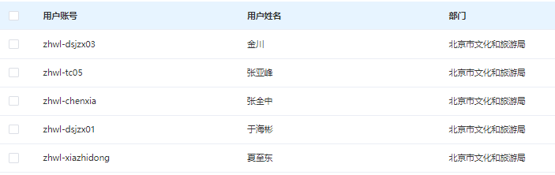

VPN服务
合同要求：提供5套SSL VPN接入服务。
实现方式：在北京市政务云平台的SSL VPN设备中创建5个接入账号。
配置截图：根据合同要求，已提供完成5个SSL VPN账号。下表为已提供SSL VPN账号列表，图为北京市政务云平台的SSL VPN设备账号截图：
序号 | 远程接入账号 | 用户姓名 | 使用单位
1 | zhwl-dsjzx04 | 徐永明 | 北京市文化和旅游局-北京智慧文旅平台
2 | zhwl-zfjg01 | 刘于飞 | 北京市文化和旅游局-北京智慧文旅平台
3 | zhwl-tc02 | 马林 | 北京市文化和旅游局-北京智慧文旅平台
4 | zhwl-tc01 | 辛鹏 | 北京市文化和旅游局-北京智慧文旅平台
5 | zhwl-tc03 | 宁纪奎 | 北京市文化和旅游局-北京智慧文旅平台
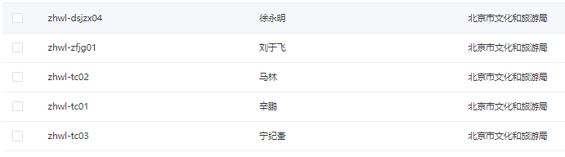

WAF防护服务
合同要求:在网站前端架设1个WAF防护服务，保证用户网站对已知安全隐患进行防护，实时升级漏洞补丁，配置防护策略，可起到前端防护作用。
实现方式：通过在网站前端部署1个WAF防护ip服务，预启动WAF防护模式，实现用户网站对已知安全隐患进行防护，下图为本项目WAF服务部署上线截图：

云平台巡检记录
在主机中部署探针深度监测主机运行情况。提供7x24小时运维值守、30分钟内应急响应，不仅限于机房巡检、云平台和硬件监控，同时提供应急问题排查协助、协助处理应用故障等服务。通过每日白天及晚上对云主机性能进行1次监控，判断云主机是否正常。不仅限于机房巡检、云平台和硬件监控。
主机监控及重要业务升级时限：30分钟
通告范围：运维群，电话通知
首次通告：需在故障确认后10分钟内，通告故障基本影响、故障初步分析、故障处理安排
故障处理进展同步：首次通告后，每20分钟在通告范围指定的群内同步故障处理进展，无进展也要同步，直至故障处理完成。
本月监控数据如下：
日期 | 巡检内容 | 是否正常
2025年11月1日 | 云平台、机房环境巡检：机柜用电情况，温湿度情况 | 正常
2025年11月2日 | 云平台、机房环境巡检：机柜用电情况，温湿度情况 | 正常
2025年11月3日 | 云平台、机房环境巡检：机柜用电情况，温湿度情况 | 正常
2025年11月4日 | 云平台、机房环境巡检：机柜用电情况，温湿度情况 | 正常
2025年11月5日 | 云平台、机房环境巡检：机柜用电情况，温湿度情况 | 正常
2025年11月6日 | 云平台、机房环境巡检：机柜用电情况，温湿度情况 | 正常
2025年11月7日 | 云平台、机房环境巡检：机柜用电情况，温湿度情况 | 正常
2025年11月8日 | 云平台、机房环境巡检：机柜用电情况，温湿度情况 | 正常
2025年11月9日 | 云平台、机房环境巡检：机柜用电情况，温湿度情况 | 正常
2025年11月10日 | 云平台、机房环境巡检：机柜用电情况，温湿度情况 | 正常
2025年11月11日 | 云平台、机房环境巡检：机柜用电情况，温湿度情况 | 正常
2025年11月12日 | 云平台、机房环境巡检：机柜用电情况，温湿度情况 | 正常
2025年11月13日 | 云平台、机房环境巡检：机柜用电情况，温湿度情况 | 正常
2025年11月14日 | 云平台、机房环境巡检：机柜用电情况，温湿度情况 | 正常
2025年11月15日 | 云平台、机房环境巡检：机柜用电情况，温湿度情况 | 正常
2025年11月16日 | 云平台、机房环境巡检：机柜用电情况，温湿度情况 | 正常
2025年11月17日 | 云平台、机房环境巡检：机柜用电情况，温湿度情况 | 正常
2025年11月18日 | 云平台、机房环境巡检：机柜用电情况，温湿度情况 | 正常
2025年11月19日 | 云平台、机房环境巡检：机柜用电情况，温湿度情况 | 正常
2025年11月20日 | 云平台、机房环境巡检：机柜用电情况，温湿度情况 | 正常
2025年11月21日 | 云平台、机房环境巡检：机柜用电情况，温湿度情况 | 正常
2025年11月22日 | 云平台、机房环境巡检：机柜用电情况，温湿度情况 | 正常
2025年11月23日 | 云平台、机房环境巡检：机柜用电情况，温湿度情况 | 正常
2025年11月24日 | 云平台、机房环境巡检：机柜用电情况，温湿度情况 | 正常
2025年11月25日 | 云平台、机房环境巡检：机柜用电情况，温湿度情况 | 正常
2025年11月26日 | 云平台、机房环境巡检：机柜用电情况，温湿度情况 | 正常
2025年11月27日 | 云平台、机房环境巡检：机柜用电情况，温湿度情况 | 正常
2025年11月28日 | 云平台、机房环境巡检：机柜用电情况，温湿度情况 | 正常
2025年11月29日 | 云平台、机房环境巡检：机柜用电情况，温湿度情况 | 正常
2025年11月30日 | 云平台、机房环境巡检：机柜用电情况，温湿度情况 | 正常

安全服务报告

商用操作系统套餐
合同要求：国产Linux套餐：国产Linux操作系统服务租用、安装及维护。
实现方式：通过提供国产Linux操作系统镜像，为云主机部署。
配置截图：下图为192.169.206.105（统信UOS-V20-1060a-X86_64、麒麟v10 ）、192.169.202.222（麒麟v10 Kylin-V10-SP2-x86_64）云主机Linux国产操作系统部署截图，操作系统类型及版本如下图红框处，其他云主机操作系统配置与之相同：
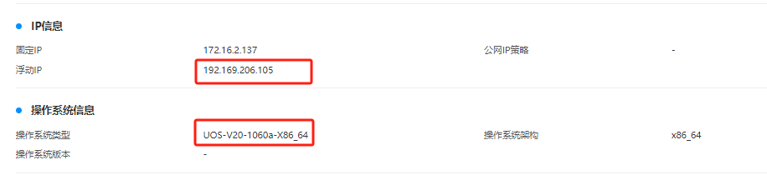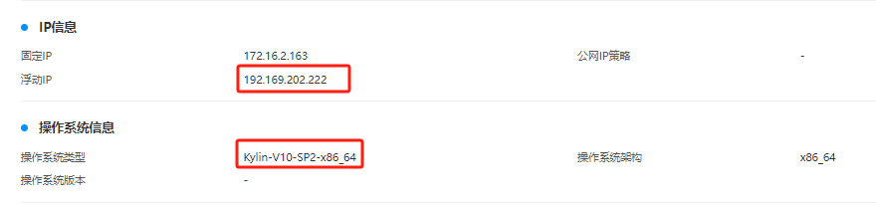

主机防护服务
合同要求：提供符合等保三级要求的主机权限管理及安全防护。
防护说明：可对服务器系统安全涉及的控制点（如身份鉴别、敏感标记、强制访问控制、安全审计、剩余信息保护、入侵防范、恶意代码防和资源控制等）形成立体防护，解决操作系统层面面临的恶意代码执行、越权访问、数据泄露、破坏数据机密性、完整性等各种攻击行为，以保障数据及业务系统的保密性、完整性、可用性、可靠性。
实现方式：通过在服务器端安装软件，产生实际数据，通过公安部门认证符合等保三级要求，满足合同要求提供符合等保三级要求的主机权限管理及安全防护，等保三级证明见附件1：等保测评报告关键页。
下表为本项目主机防护部署列表，详见主机防护服务报告：
序号 | 主机名称 | 主机地址
1 | 北京智慧文旅平台-API网关-1 | 192.169.202.76
2 | 北京智慧文旅平台-API网关-2 | 192.169.207.232
3 | 北京智慧文旅平台-API网关-3 | 192.169.202.197
4 | 北京智慧文旅平台-bi-新-1 | 192.169.206.20
5 | 北京智慧文旅平台-bi-新-2 | 192.169.200.95
6 | 北京智慧文旅平台-bi-新-3 | 192.169.207.146
7 | 北京智慧文旅平台-TCHouse-1-新 | 192.169.201.98
8 | 北京智慧文旅平台-TCHouse-2-新 | 192.169.202.1
9 | 北京智慧文旅平台-TCHouse-3-新 | 192.169.205.181
10 | 北京智慧文旅平台-服务质量监测系统-应急预警监测系统-1 | 192.169.201.46
11 | 北京智慧文旅平台-服务质量监测系统-应急预警监测系统-2 | 192.169.207.187
12 | 北京智慧文旅平台-服务质量监测系统-应急预警监测系统-3 | 192.169.206.73
13 | 北京智慧文旅平台-接入网关-1 | 192.169.225.61
14 | 北京智慧文旅平台-接入网关-2 | 192.169.225.33
15 | 北京智慧文旅平台-接入网关-3 | 192.169.225.90
16 | 北京智慧文旅平台-领导驾驶舱-1 | 192.169.203.231
17 | 北京智慧文旅平台-领导驾驶舱-2 | 192.169.207.1
18 | 北京智慧文旅平台-日志服务-1 | 192.169.201.28
19 | 北京智慧文旅平台-日志服务-2 | 192.169.202.123
20 | 北京智慧文旅平台-日志服务-3 | 192.169.207.157
21 | 北京智慧文旅平台-数据采集管理系统 | 192.169.207.30
22 | 北京智慧文旅平台-数据库-1 | 192.169.200.121
23 | 北京智慧文旅平台-数据库-2 | 192.169.207.50
24 | 北京智慧文旅平台-数据库-3 | 192.169.202.132
25 | 北京智慧文旅平台-数据中台-1 | 192.169.206.58
26 | 北京智慧文旅平台-数据中台-2 | 192.169.204.2
27 | 北京智慧文旅平台-数据中台-3 | 192.169.205.79
28 | 北京智慧文旅平台-数据中台-4 | 192.169.202.103
29 | 北京智慧文旅平台-数据中台-5 | 192.169.203.238
30 | 北京智慧文旅平台-数据中台-6 | 192.169.202.152
31 | 北京智慧文旅平台-数据中台-7 | 192.169.202.253
32 | 北京智慧文旅平台--台账-非遗-资源-综合填报应用服务器-1 | 192.169.225.115
33 | 北京智慧文旅平台--台账-非遗-资源-综合填报应用服务器-2 | 192.169.225.19
34 | 北京智慧文旅平台-政府监管平台数据库 | 192.169.207.179
35 | 北京智慧文旅平台-政府监管平台应用运维机 | 192.169.201.97
36 | 北京智慧文旅平台-指标管理平台-1 | 192.169.207.162
37 | 北京智慧文旅平台-指标管理平台-2 | 192.169.207.51
38 | 北京智慧文旅平台-智能标签平台-1 | 192.169.207.143
39 | 北京智慧文旅平台-智能标签平台-2 | 192.169.205.186
40 | 北京智慧文旅平台-智能标签平台-3 | 192.169.207.152
41 | 北京智慧文旅平台-准入网关-1 | 192.169.202.231
42 | 北京智慧文旅平台-准入网关-2 | 192.169.201.51
43 | 北京智慧文旅平台-准入网关-3 | 192.169.203.254
44 | 文旅局-智慧文旅平台-数据库服务器-1 | 192.169.207.245
45 | 文旅局-智慧文旅平台-数据库服务器-2 | 192.169.206.40
46 | 文旅局-智慧文旅平台-数据库服务器-3 | 192.169.206.105
47 | 智慧文旅数据可视化平台POC服务器 | 192.169.205.55
48 | 智慧文旅-艺术资源管理-云主机-1 | 192.169.207.49
49 | 智慧文旅-艺术资源管理-云主机-1 | 192.169.225.4

主机日志分析服务
合同要求：针对操作系统进行日志收集，并且进行分析，并将结果反馈给用户，用于了解主机安全情况及资源使用情况。
实现方式：通过在服务器端部署安装日志审计软件，实现对操作系统日志的收集分析。
下表为本项目部署主机日志分析列表，详见主机日志分析服务报告：
序号 | 主机名称 | 主机地址
1 | 北京智慧文旅平台-API网关-1 | 192.169.202.76
2 | 北京智慧文旅平台-API网关-2 | 192.169.207.232
3 | 北京智慧文旅平台-API网关-3 | 192.169.202.197
4 | 北京智慧文旅平台-bi-新-1 | 192.169.206.20
5 | 北京智慧文旅平台-bi-新-2 | 192.169.200.95
6 | 北京智慧文旅平台-bi-新-3 | 192.169.207.146
7 | 北京智慧文旅平台-TCHouse-1-新 | 192.169.201.98
8 | 北京智慧文旅平台-TCHouse-2-新 | 192.169.202.1
9 | 北京智慧文旅平台-TCHouse-3-新 | 192.169.205.181
10 | 北京智慧文旅平台-服务质量监测系统-应急预警监测系统-1 | 192.169.201.46
11 | 北京智慧文旅平台-服务质量监测系统-应急预警监测系统-2 | 192.169.207.187
12 | 北京智慧文旅平台-服务质量监测系统-应急预警监测系统-3 | 192.169.206.73
13 | 北京智慧文旅平台-接入网关-2 | 192.169.225.33
14 | 北京智慧文旅平台-接入网关-3 | 192.169.225.90
15 | 北京智慧文旅平台-领导驾驶舱-1 | 192.169.203.231
16 | 北京智慧文旅平台-领导驾驶舱-2 | 192.169.207.1
17 | 北京智慧文旅平台-企业信用监管系统 | 192.169.204.117
18 | 北京智慧文旅平台-日志服务-1 | 192.169.201.28
19 | 北京智慧文旅平台-日志服务-2 | 192.169.202.123
20 | 北京智慧文旅平台-日志服务-3 | 192.169.207.157
21 | 北京智慧文旅平台-数据采集管理系统 | 192.169.207.30
22 | 北京智慧文旅平台-数据库-1 | 192.169.200.121
23 | 北京智慧文旅平台-数据库-2 | 192.169.207.50
24 | 北京智慧文旅平台-数据库-3 | 192.169.202.132
25 | 北京智慧文旅平台-数据中台-1 | 192.169.206.58
26 | 北京智慧文旅平台-数据中台-2 | 192.169.204.2
27 | 北京智慧文旅平台-数据中台-3 | 192.169.205.79
28 | 北京智慧文旅平台-数据中台-4 | 192.169.202.103
29 | 北京智慧文旅平台-数据中台-5 | 192.169.203.238
30 | 北京智慧文旅平台-数据中台-6 | 192.169.202.152
31 | 北京智慧文旅平台-数据中台-7 | 192.169.202.253
32 | 北京智慧文旅平台--台账-非遗-资源-综合填报应用服务器-1 | 192.169.225.115
33 | 北京智慧文旅平台--台账-非遗-资源-综合填报应用服务器-2 | 192.169.225.19
34 | 北京智慧文旅平台-政府监管平台应用运维机 | 192.169.201.97
35 | 北京智慧文旅平台-指标管理平台-1 | 192.169.207.162
36 | 北京智慧文旅平台-指标管理平台-2 | 192.169.207.51
37 | 北京智慧文旅平台-智能标签平台-1 | 192.169.207.143
38 | 北京智慧文旅平台-智能标签平台-2 | 192.169.205.186
39 | 北京智慧文旅平台-智能标签平台-3 | 192.169.207.152
40 | 北京智慧文旅平台-准入网关-1 | 192.169.202.231
41 | 北京智慧文旅平台-准入网关-2 | 192.169.201.51
42 | 北京智慧文旅平台-准入网关-3 | 192.169.203.254
43 | 文旅局-智慧文旅平台-数据库服务器-1 | 192.169.207.245
44 | 文旅局-智慧文旅平台-数据库服务器-2 | 192.169.206.40
45 | 文旅局-智慧文旅平台-数据库服务器-3 | 192.169.206.105
46 | 智慧文旅-艺术资源管理-云主机-1 | 192.169.207.49
47 | 智慧文旅-艺术资源管理-云主机-2 | 192.169.204.12
48 | 智慧文旅-银联数据对接-云主机 | 192.169.225.4
49 | 北京智慧文旅平台-TCHouse-4-新 | 192.169.207.87
50 | 北京智慧文旅平台-接入网关-1 | 192.169.225.61

数据库审计服务
合同要求：实现数据库操作审计，记录每次数据库操作并整理报告
实现方式：在客户数据库服务器上安装数据库审计软件，一套为1个数据库实例。通过审计数据库服务器操作动作形成数据库审计日志记录。以便出现问题及时定位操作更改数据库信息。
下表为部署数据库审计服务列表，详见数据库审计服务报告：

序号 | 主机名称 | 主机地址
1 | 北京智慧文旅平台-政府监管平台数据库 | 192.169.207.179
2 | 文旅局-智慧文旅平台-数据库服务器-1 | 192.169.207.245
3 | 文旅局-智慧文旅平台-数据库服务器-2 | 192.169.206.40
4 | 文旅局-智慧文旅平台-数据库服务器-3 | 192.169.206.105
5 | 北京智慧文旅平台-数据库-1 | 192.169.200.121
6 | 北京智慧文旅平台-数据库-2 | 192.169.207.50
7 | 北京智慧文旅平台-数据库-3 | 192.169.202.132
8 | 智慧文旅-艺术资源管理-数据库服务器-1 | 192.169.202.222
9 | 智慧文旅-艺术资源管理-数据库服务器-2 | 192.169.202.146

密码应用服务
合同要求：包括统一身份认证服务、SSL 应用网关、密钥管理服务、密码态势分析服务、签名验证服务、加解密服务等。敏感数据自动识别，自定义敏感数据特征和脱敏算法。支持关联应用帐号权限。用于运维脱敏、应用脱敏、API接口脱敏等业务场景。创建和管理密钥，满足多应用多业务的密钥管理需求，符合监管和合规要求。
实现方式：通过提供云密码机方式实现统一身份认证服务、SSL 应用网关、密钥管理服务、密码态势分析服务、签名验证服务、加解密服务等，密码服务符合监管和合规要求(监附件2：密码测评报告关键页)。
配置截图：统一身份认证服务、SSL 应用网关、密钥管理服务、密码态势分析服务、签名验证服务、加解密服务等配置如下图：

密码机设备自检：
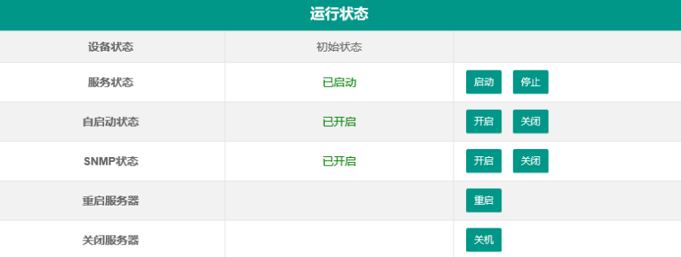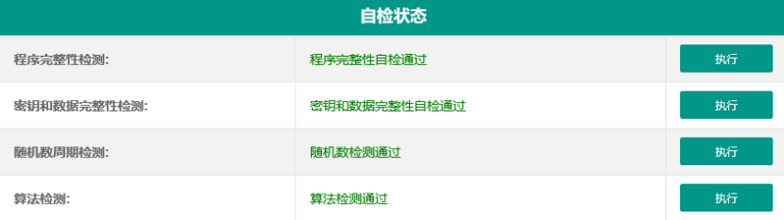
SDK初始化测试：正常
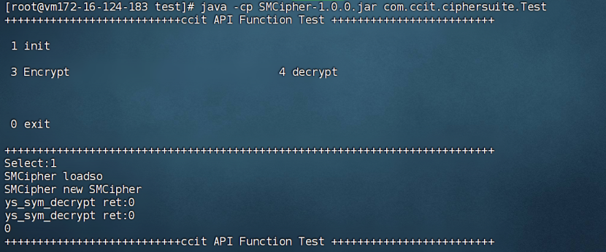
加密调用测试：正常
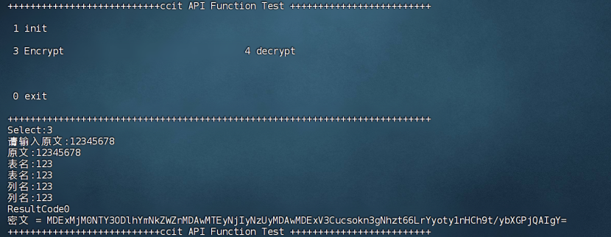

解密调用测试：正常
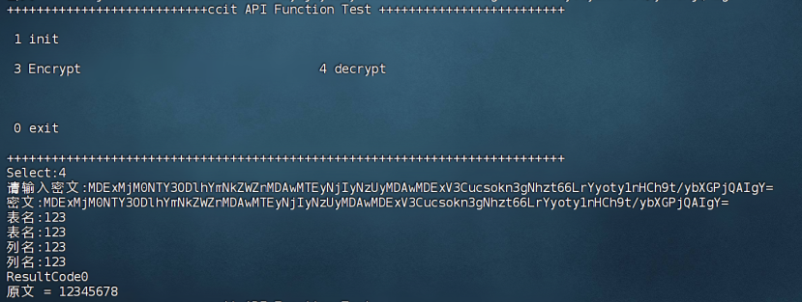
Hmac获取测试：正常
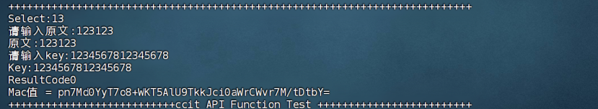
秘钥管理：
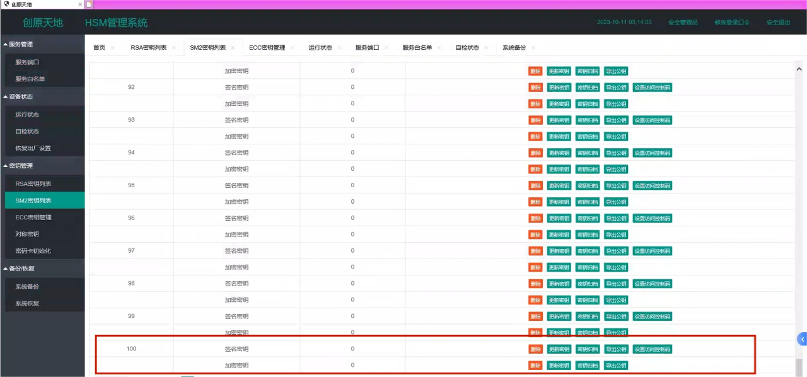

主机漏洞扫描服务
合同要求：为用户提供针对主机层面的安全扫描服务，并反馈相关结果。
实现方式：通过安全扫描软件对云主机进行安全漏洞扫描。
本月进行了主机漏洞扫描。
我公司对主机进行了漏洞扫描，扫描结果为高危漏洞0个，中危漏0个，低危漏洞0个，共计0个。

附件1：等保测评报告关键页
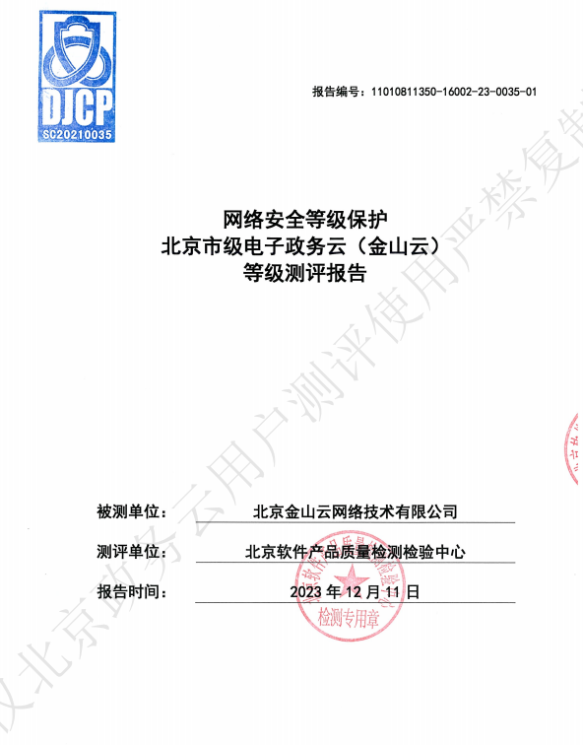
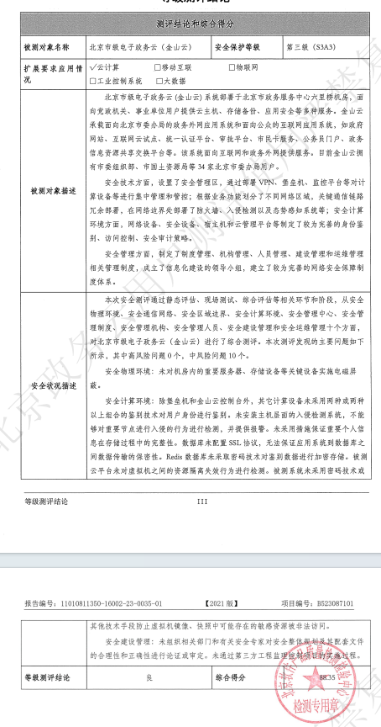

附件2：密码测评报告关键页
